附件11

陕西省农业科技资源服务平台操作说明

由于部分系统功能实现需要引入插件，部分浏览器或版本不能有效兼容。建议使用一下几种浏览器：IE浏览器，版本IE10，IE11；360安全浏览器；谷歌浏览器。

**登录网址：http://www.nyzypt.com/f**

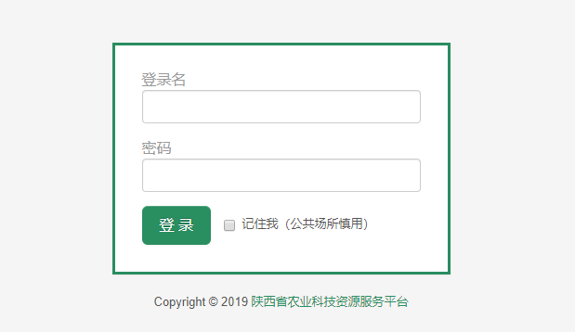

登录名与密码于文末表一、表二所示。

1.我的面板

1.1个人信息

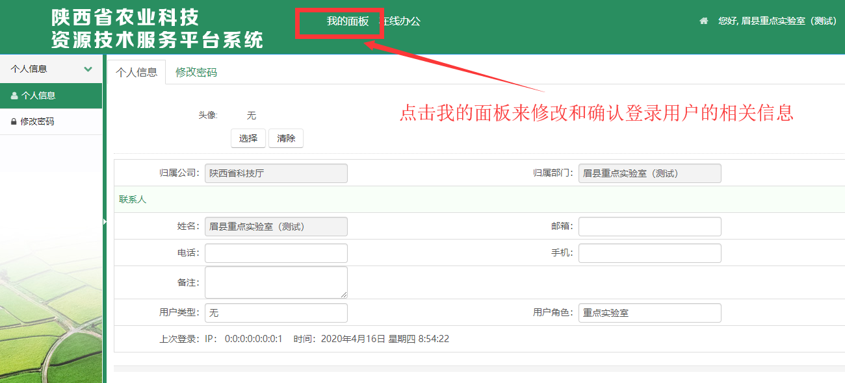

2.日常工作

注：由于每个模块功能类似，主要内容都为数据填报，现以“重点实验室-纵向科研项目”为例进行操作手册说明。

2.1重点实验室

以重点实验室为例进行说明，【纵向科研项目】这一模块进行相关操作介绍。

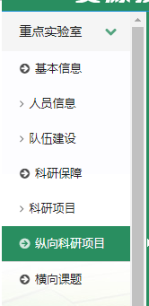

在左侧模块列表中选中纵向科研项目后。

此时右侧会显示与其相关的数据，可对其进行【添加】、【修改】、【查询】和【删除】操作。

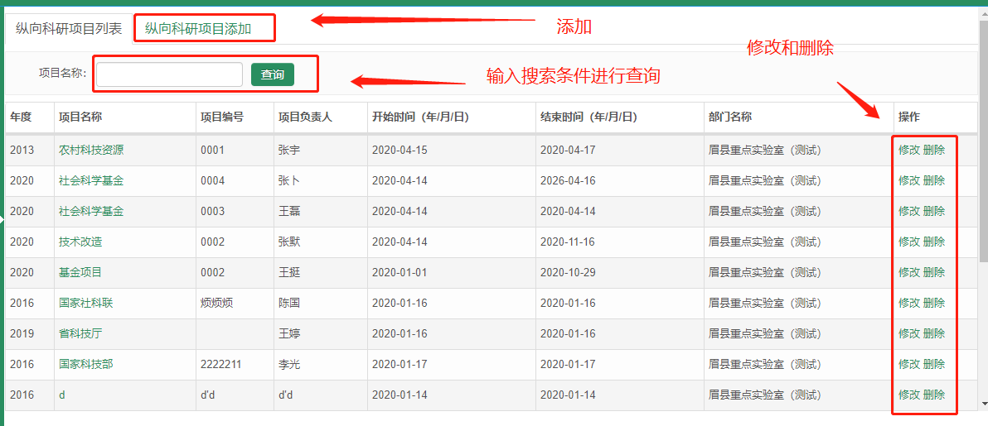

添加操作

点击【科研项目】添加后，进入信息录入的表单界面。想信息依次进行填写，其中包含必填项、选填项和附件，根据自己实际信息进行填写和上传。

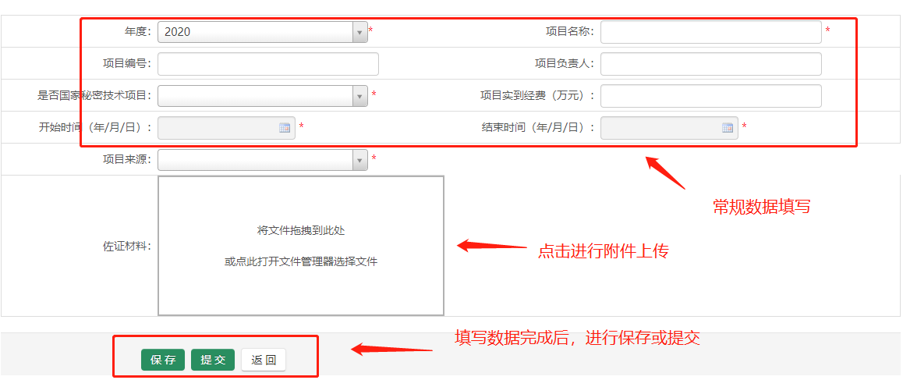

数据填写完成后，可以选择【保存】、【提交】或【返回】。

保存：将数据保存下来，以便后续可继续完善和提交。

提交：将数据填写完成后，进行提交操作，正式进入系统中。

返回：点击后会返回到列表界面，数据不会被保存。

修改操作

对数据进行修改，使用方法可参考添加操作。

删除操作

将指定数据删除。

填写完成的样例展示

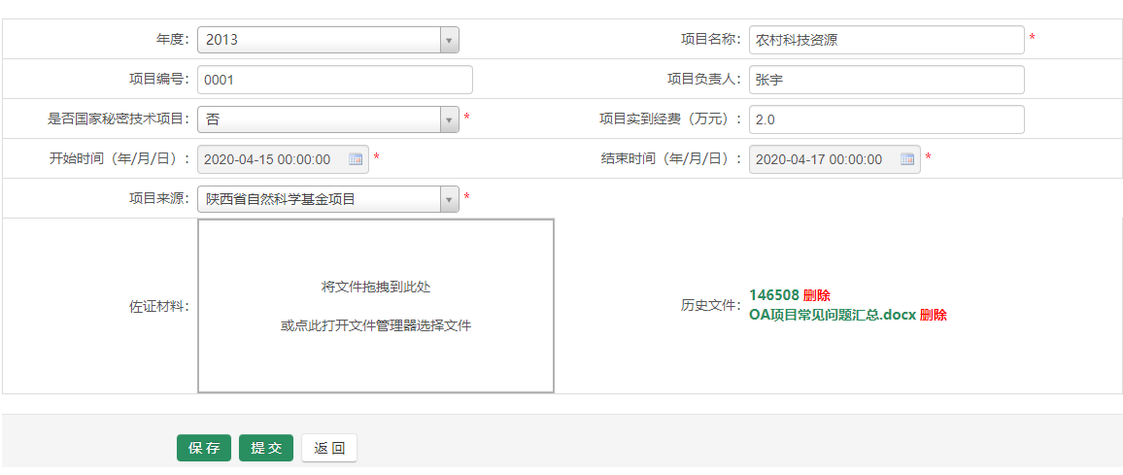

表一：2021年待评估省级农业科技园区登录名与密码

|  |  |  |  |  |  |
| --- | --- | --- | --- | --- | --- |
| 序号 | 所在地市 | 园区名称 | 获批时间 | 登录名 | 初始密码 |
| 1 | 西安 | 沣东新城省级农业科技园区 | 2017 | yq004 | 111111 |
| 2 | 咸阳 | 旬邑县省级农业科技园区 | 2017 | yq009 | 111111 |
| 3 | 宝鸡 | 凤县省级农业科技园区 | 2017 | yq013 | 111111 |
| 4 | 渭南 | 富平县省级农业科技园区 | 2017 | yq018 | 111111 |
| 5 | 商洛 | 山阳县省级农业科技园区 | 2017 | yq025 | 111111 |
| 6 | 汉中 | 镇巴县省级农业科技园区 | 2017 | yq029 | 111111 |
| 7 | 安康 | 汉阴县省级农业科技园区 | 2017 | yq033 | 111111 |
| 8 | 榆林 | 佳县省级农业科技园区 | 2017 | yq038 | 111111 |
| 9 | 榆林 | 绥德县省级农业科技园区 | 2017 | yq039 | 111111 |
| 10 | 延安 | 洛川县省级农业科技园区 | 2017 | yq043 | 111111 |

表二：2021年待评估星创天地登录名与密码

|  |  |  |  |  |  |  |
| --- | --- | --- | --- | --- | --- | --- |
| 序号 | 所在地市 | 所在县区 | 星创天地名称 | 获批时间 | 登录名 | 初始密码 |
| 1 | 西安市 | 灞桥区 | 陕西灞桥白鹿原现代农业星创天地 | 2017 | xctd0004 | 111111 |
| 2 | 西安市 | 灞桥区 | 陕西灞桥秦灞农业星创天地 | 2017 | xctd0005 | 111111 |
| 3 | 西安市 | 未央区 | 陕西未央蘑谷雨林星创天地 | 2017 | xctd0006 | 111111 |
| 4 | 西安市 | 临潼区 | 陕西临潼石榴红星创天地 | 2017 | xctd0007 | 111111 |
| 5 | 西安市 | 长安区 | 陕西西安现代农业星创天地 | 2017 | xctd0008 | 111111 |
| 6 | 宝鸡市 | 眉县 | 陕西眉县新丝路猕猴桃星创天地 | 2017 | xctd0011 | 111111 |
| 7 | 宝鸡市 | 眉县 | 陕西眉县金地大樱桃星创天地 | 2017 | xctd0012 | 111111 |
| 8 | 宝鸡市 | 眉县 | 陕西眉县金果种苗星创天地 | 2017 | xctd0013 | 111111 |
| 9 | 宝鸡市 | 眉县 | 陕西眉县合德堂农产品星创天地 | 2017 | xctd0014 | 111111 |
| 10 | 宝鸡市 | 眉县 | 陕西眉县秦旺果业星创天地 | 2017 | xctd0015 | 111111 |
| 11 | 宝鸡市 | 太白县 | 陕西太白秦绿蔬菜星创天地 | 2017 | xctd0017 | 111111 |
| 12 | 宝鸡市 | 太白县 | 陕西太白绿蕾农业星创天地 | 2017 | xctd0018 | 111111 |
| 13 | 宝鸡市 | 千阳县 | 陕西千阳海升现代农业星创天地 | 2017 | xctd0019 | 111111 |
| 14 | 宝鸡市 | 千阳县 | 陕西千阳华圣苹果产业星创天地 | 2017 | xctd0020 | 111111 |
| 15 | 宝鸡市 | 岐山县 | 陕西岐山永红果业星创天地 | 2017 | xctd0022 | 111111 |
| 16 | 宝鸡市 | 扶风县 | 陕西扶风胜利食药用菌星创天地 | 2017 | xctd0023 | 111111 |
| 17 | 咸阳市 | 武功县 | 陕西武功猕猴桃星创天地 | 2017 | xctd0029 | 111111 |
| 18 | 咸阳市 | 武功县 | 陕西武功新丝路电子商务星创天地 | 2017 | xctd0030 | 111111 |
| 19 | 咸阳市 | 旬邑县 | 陕西旬邑马栏红苹果星创天地 | 2017 | xctd0031 | 111111 |
| 20 | 咸阳市 | 彬州市 | 陕西彬县丝路臻品星创天地 | 2017 | xctd0033 | 111111 |
| 21 | 咸阳市 | 渭城区 | 陕西渭城农科现代农业星创天地 | 2017 | xctd0034 | 111111 |
| 22 | 铜川市 | 耀州区 | 陕西耀州现代农业星创天地 | 2017 | xctd0037 | 111111 |
| 23 | 渭南市 | 澄城县 | 陕西澄城“兔行天下”星创天地 | 2017 | xctd0040 | 111111 |
| 24 | 渭南市 | 澄城县 | 陕西澄城华盛绿能星创天地 | 2017 | xctd0041 | 111111 |
| 25 | 渭南市 | 富平县 | 陕西富平骐进柿子星创天地 | 2017 | xctd0042 | 111111 |
| 26 | 渭南市 | 富平县 | 陕西富平科农星创天地 | 2017 | xctd0043 | 111111 |
| 27 | 渭南市 | 临渭区 | 陕西临渭核桃星创天地 | 2017 | xctd0045 | 111111 |
| 28 | 渭南市 | 大荔县 | 陕西大荔新颖现代农业星创天地 | 2017 | xctd0046 | 111111 |
| 29 | 渭南市 | 白水县 | 陕西白水旭峥农业星创天地 | 2017 | xctd0048 | 111111 |
| 30 | 延安市 | 宝塔区 | 陕西宝塔农邦设施蔬菜星创天地 | 2017 | xctd0051 | 111111 |
| 31 | 延安市 | 延长县 | 陕西延长小杂粮星创天地 | 2017 | xctd0052 | 111111 |
| 32 | 延安市 | 吴起县 | 陕西吴起大西北农业科技星创天地 | 2017 | xctd0053 | 111111 |
| 33 | 延安市 | 甘泉县 | 陕西甘泉嘉康食用菌星创天地 | 2017 | xctd0054 | 111111 |
| 34 | 榆林市 | 榆阳区 | 陕西榆阳大地种业星创天地 | 2017 | xctd0062 | 111111 |
| 35 | 榆林市 | 佳县 | 陕西佳县羊产业星创天地 | 2017 | xctd0065 | 111111 |
| 36 | 榆林市 | 绥德县 | 陕西绥德蝎源星创天地 | 2017 | xctd0067 | 111111 |
| 37 | 榆林市 | 子洲县 | 陕西子洲山地有机苹果星创天地 | 2017 | xctd0068 | 111111 |
| 38 | 汉中市 | 宁强县 | 陕西宁强食用菌产业星创天地 | 2017 | xctd0070 | 111111 |
| 39 | 安康市 | 岚皋县 | 陕西岚皋魔芋产业星创天地 | 2017 | xctd0077 | 111111 |
| 40 | 安康市 | 平利县 | 陕西平利绞股蓝产业星创天地 | 2017 | xctd0080 | 111111 |
| 41 | 安康市 | 镇坪县 | 陕西镇坪农科星创天地 | 2017 | xctd0081 | 111111 |
| 42 | 安康市 | 汉阴县 | 陕西汉阴硒菊农科星创天地 | 2017 | xctd0082 | 111111 |
| 43 | 商洛市 | 柞水县 | 陕西柞水特色种植星创天地 | 2017 | xctd0084 | 111111 |
| 44 | 商洛市 | 柞水县 | 陕西柞水特禽养殖星创天地 | 2017 | xctd0085 | 111111 |
| 45 | 商洛市 | 商南县 | 陕西商南现代农业星创天地 | 2017 | xctd0088 | 111111 |
| 46 | 商洛市 | 丹凤县 | 陕西丹凤特色农产品加工星创天地 | 2017 | xctd0089 | 111111 |
| 47 | 商洛市 | 镇安县 | 陕西镇安特色农业星创天地 | 2017 | xctd0092 | 111111 |
| 48 | 商洛市 | 洛南县 | 陕西洛南宏泰星创天地 | 2017 | xctd0093 | 111111 |
| 49 | 杨凌示范区 | 杨凌示范区 | 陕西杨凌珂瑞农业星创天地 | 2017 | xctd0097 | 111111 |
| 50 | 杨凌示范区 | 杨凌示范区 | 陕西杨凌麦力祺食品产业星创天地 | 2017 | xctd0098 | 111111 |